Гостям и жителям поселка Курилово расскажут о творчестве Исаака Левитана
05.10.2018

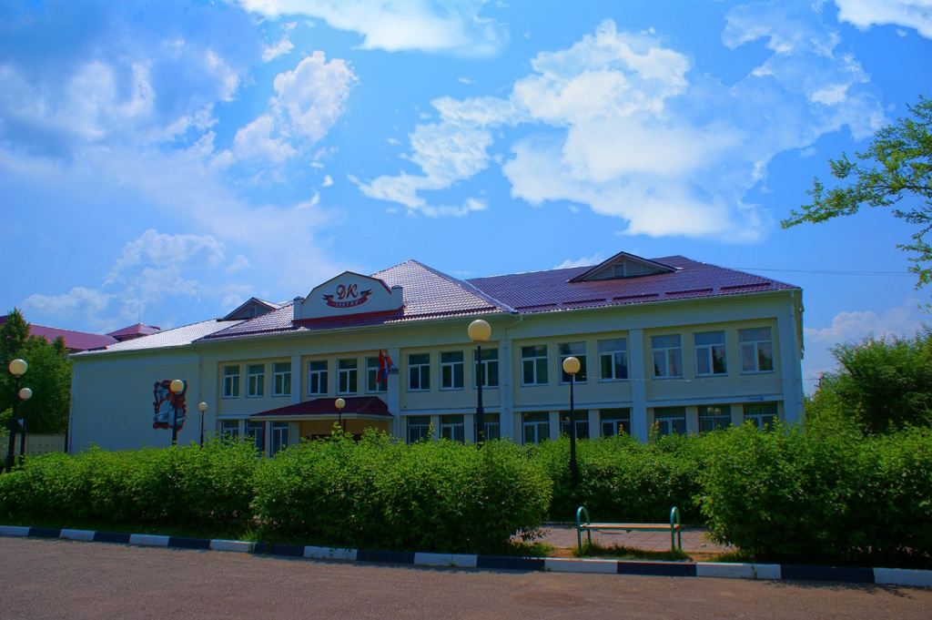

Гостям и жителям поселка Курилово расскажут о творчестве Исаака Левитана. Фото: администрация поселения Щаповское
Интерактивная лекция, посвященная жизни и творчеству знаменитого отечественного художника Исаака Левитана 11 октября состоится в структурном подразделении Дома культуры «Солнечный» в поселке Курилово поселения Щаповское.
— Мы познакомим наших гостей с биографией живописца, уделив внимание ключевым и спорным моментам. Продемонстрируем репродукции наиболее выдающихся полотен Исаака Левитана, рассказав историю их создания. Полагаю, что лекция будет интересна слушателям всех возрастов, — рассказала художественный руководитель филиала ДК «Солнечный» в поселке Курилово Юлия Бойко.
Начало встречи запланировано на 15:00.

Адрес страницы: http://tinao.mos.ru/presscenter/news/detail/7617035.html
Префектура Троицкого и Новомосковского административных округов города Москвы

